Secretaria da Agricultura, Pecuária e Irrigação

Departamento de Defesa Agropecuária
Divisão de Controle e Informações Sanitárias
Seção de Epidemiologia e Estatística

Informativo Semanal de Vigilância - Notificações 2018
Semana Epidemiológica 28.
Supervisões Regionais que não informaram: Todas as Supervisões Regionais informaram.
Line | Município | Código IBGE | N° do FORM IN | Principal espécie afetada | Diagnóstico presuntivo | Data da investigação | Diagnóstico conclusivo | Solicitada Retificação? | 17. Nome do Veterinário
1 | Tabaí | 4320859 | 0008 | Galinhas | Colibacilose | 22/06/2018 | Colibacilose | Sim | REGIS DAMIAO SCARAMUSSA
2 | Jacutinga | 4310900 | 0007 | Bovinos | Tuberculose | 04/04/2018 | Tuberculose | Não | MICHELE TAINÁ DERKS MAROSO
3 | Nova Bassano | 4312906 | 0025 | Galinhas | Colibacilose | 27/06/2018 | Colibacilose | Não | BRUNO DALL'AGNOL
4 | União da Serra | 4322350 | 0029 | Galinhas | Colibacilose | 27/06/2018 | Colibacilose | Não | KLEITON ADOLFO PAN
5 | Torres | 4321501 | 0006 | Equinos | Anemia Infecciosa Equina | 23/05/2018 | Anemia Infecciosa Equina | Não | FILIPE PACHECO ZIEMANN
6 | Torres | 4321501 | 0007 | Equinos | Anemia Infecciosa Equina | 23/05/2018 | Pendente - ag. confirmatório | Sim | FILIPE PACHECO ZIEMANN
7 | Progresso | 4315156 | 0016 | Galinhas | Refugagem | 29/06/2018 | Refugagem | Sim | MARIANE DAL BERTO GOMES
8 | Palmitinho | 4313805 | 0021 | Suínos | Refugagem | 03/07/2018 | Refugagem | Sim | MARINES FERLIN
9 | Augusto Pestana | 4301503 | 0006 | Suínos | Pneumonia | 29/06/2018 | Pneumonia | Sim | CARINA DE MOURA F. CASAGRANDE
10 | Dois Irmãos | 4306452 | 0018 | Galinhas | Colibacilose | 25/06/2018 | Colibacilose | Sim | MATIAS TIECHER
11 | Santana do Livramento | 4317103 | 0111 | Ovinos | Sarna Ovina | 04/07/2018 | Sarna Ovina | Sim | MARCELA BICCA BRAGANÇA CORRÊA
12 | Tenente Portela | 4321402 | 0018 | Suínos | Pneumonia Enzoótica | 27/06/2018 | Pneumonia Enzoótica | Sim | GUSTAVO SARTURI GHELLER
13 | São Lourenço do Sul | 4318804 | 0072 | Bovinos | Síndrome Nervosa | 28/06/2018 | Raiva | Sim | DEBORA DE MOURA PONSATI
14 | Nova Alvorada | 4312757 | 0042 | Galinhas | Refugagem | 20/06/2018 | Refugagem | Não | MAURÍCIO FLORES DA SILVA
15 | Marau | 4311809 | 0119 | Galinhas | Colibacilose | 25/06/2018 | Colibacilose | Não | MAURÍCIO FLORES DA SILVA
16 | Camargo | 4303558 | 0054 | Galinhas | Erro de Manejo | 20/06/2018 | Erro de Manejo | Não | MAURÍCIO FLORES DA SILVA
17 | Santa Cecília do Sul | 4316733 | 0032 | Galinhas | Refugagem | 03/07/2018 | Refugagem | Não | THIAGO MOTTER ALBERTI
18 | Gentil | 4308854 | 0021 | Galinhas | Colibacilose | 27/06/2018 | Colibacilose | Sim | DAIANE CELLANT
19 | Estrela | 4307807 | 0089 | Galinhas | Salmonella typhimurium | 26/06/2018 | Salmonella typhimurium | Sim | VALÉRIA CRISTINA DA ROCHA CAMPOS
20 | Vila Lângaro | 4323358 | 0039 | Galinhas | Refugagem | 03/07/2018 | Refugagem | Não | THIAGO MOTTER ALBERTI
21 | Santa Cecília do Sul | 4316733 | 0032 | Galinhas | Refugagem | 03/07/2018 | Refugagem | Não | THIAGO MOTTER ALBERTI
22 | Capão do Leão | 4304663 | 0029 | Ovinos | Epididimite Ovina | 05/07/2018 | Epididimite Ovina | Sim | JACQUELINE DE HOLLEBEN C. FADRIQUE
23 | Santa Cecília do Sul | 4316733 | 0033 | Galinhas | Salmonella typhimurium | 05/07/2018 | Salmonella typhimurium | Não | THIAGO MOTTER ALBERTI
24 | Nova Araçá | 4312807 | 0021 | Suínos | Refugagem | 06/07/2018 | Refugagem | Não | ESTELA DE ALMEIDA
25 | Jaguari | 4311106 | 0296 | Bovinos | Intoxicação | 06/07/2018 | Pendente - Aguardando Lab. | Não | JOSÉ VITOR MARCON PIAZER
26 | Progresso | 4315156 | 0017 | Galinhas | Erro de Manejo | 05/07/2018 | Erro de Manejo | Não | VANESSA CALDERARO DALCIN
27 | Ajuricaba | 4300208 | 0001 | Suínos | Pneumonia | 05/07/2018 | Pneumonia | Não | ALEXANDRE KOLANKIEWICZ
28 | Ijuí | 4310207 | 0013 | Suínos | Pneumonia | 29/06/2018 | Pneumonia | Não | ALEXANDRE KOLANKIEWICZ
29 | Coronel Barros | 4305871 | 0003 | Suínos | Pneumonia | 02/07/2018 | Pneumonia | Não | ALEXANDRE KOLANKIEWICZ
30 | Nova Ramada | 4313334 | 0006 | Suínos | Pneumonia | 09/07/2018 | Pneumonia | Não | ALEXANDRE KOLANKIEWICZ
31 | Harmonia | 4309555 | 0032 | Galinhas | Colibacilose | 03/07/2018 | Colibacilose | Não | RÉGIS DAMIÃO SCARAMUSSA
32 | Ibiraiaras | 4309902 | 0011 | Galinhas | Colibacilose | 10/07/2018 | Colibacilose | Não | LIANE MATHIAS BRUM
33 | Jaguari | 4311106 | 0293 | Bovinos | Tuberculose | 28/06/2018 | Pendente - Aguardando Lab. | Sim | JOSÉ VITOR MARCON PIAZER
34 | Jaguari | 4311106 | 0294 | Bovinos | Intoxicação (Planta tóxica) | 29/06/2018 | Intoxicação (Planta tóxica) | Sim | JOSÉ VITOR MARCON PIAZER
35 | Arroio do Padre | 4301073 | 0006 | Bovinos | Síndrome Nervosa | 03/07/2018 | Negativo para Raiva | Sim | JACQUELINE DE HOLLEBEN C. FADRIQUE
36 | Tapejara | 4320909 | 0046 | Galinhas | Colibacilose | 04/07/2018 | Colibacilose | Sim | GIULIANO CESAR DOS SANTOS
37 | Tupandi | 4322251 | 0047 | Galinhas | Salmonella typhimurium | 29/06/2018 | Salmonella typhimurium | Sim | RÉGIS DAMIÃO SCARAMUSSA
38 | Tupandi | 4322251 | 0048 | Galinhas | Refugagem | 03/07/2018 | Refugagem | Sim | RÉGIS DAMIÃO SCARAMUSSA
39 | Brochier | 4302659 | 0038 | Galinhas | Salmonella typhimurium | 03/07/2018 | Salmonella typhimurium | Sim | CECÍLIA MOTA NOGUEIRA
40 | Venâncio Aires | 4322608 | 0010 | Galinhas | Refugagem | 09/07/2018 | Refugagem | Sim | ANTÔNIO BORGES WERNER
41 | Cotiporã | 4305959 | 0007 | Suínos | Refugagem | 04/07/2018 | Refugagem | Sim | IVAN RICARDO WETZEL
42 | Água Santa | 4300059 | 0060 | Galinhas | Refugagem | 10/07/2018 | Refugagem | Sim | GIULIANO CESAR DOS SANTOS
43 | Água Santa | 4300059 | 0061 | Galinhas | Sinistro | 10/07/2018 | Sinistro | Sim | GIULIANO CESAR DOS SANTOS
44 | Planalto | 4314704 | 0029 | Bovinos | Brucelose | 10/07/2018 | Brucelose | Sim | ALINE SCHLESTEIN NOEBAUER
45 | Putinga | 4315206 | 0028 | Bovinos | Tuberculose | 25/06/2018 | Tuberculose | Sim | LUCAS OBERHERR
46 | Farroupilha | 4307906 | 0037 | Galinhas | Onfalite | 05/07/2018 | Onfalite | Sim | VINICIUS NASCIMENTO MERLO
47 | São Pedro da Serra | 4319356 | 0018 | Galinhas | Colibacilose | 03/07/2018 | Colibacilose | Sim | CARLOS ALBERTO FREITAS
48 | Ipiranga do Sul | 4310462 | 0038 | Galinhas | Erro de Manejo | 03/07/2018 | Erro de Manejo | Sim | ANANDA PAULA KOWALSKI
49 | Pantano Grande | 4313953 | 0005 | Bovinos | Síndrome nervosa | 07/07/2018 | Raiva | Sim | MARCELO ALVES FORTES
50 | Santana do Livramento | 4317103 | 0112 | Ovinos | Sarna Ovina | 04/07/2018 | Sarna Ovina | Sim | PAULO FRANCISCO PEREIRA DE ANDRADE
51 | Santana do Livramento | 4317103 | 0113 | Ovinos | Sarna Ovina | 04/07/2018 | Sarna Ovina | Sim | PAULO FRANCISCO PEREIRA DE ANDRADE
52 | Planalto | 4314704 | 0030 | Bovinos | Brucelose | 10/07/2018 | Brucelose | Sim | ALINE SCHLESTEIN NOEBAUER
53 | Nova Bassano | 4312906 | 0027 | Galinhas | Colibacilose | 10/07/2018 | Colibacilose | Sim | MARIA ANTONIETA MERLO
54 | Tabaí | 4302859 | 0008 | Galinhas | Colibacilose | 22/06/2018 | Colibacilose | Sim | RÉGIS DAMIÃO SCARAMUSSA
55 | Uruguaiana | 4322400 | 0023 | Ovinos | Sarna Ovina | 04/07/2018 | Sarna Ovina | Sim | AIROLDI LACROIX BONETTI JUNIOR
56 | Dois Lajeados | 4306452 | 0018 | Suínos | Sem Diagnóstico | 06/07/2018 | Pendente - Aguardando Lab. | Sim | CECÍLIA MOTA NOGUEIRA

Ocorrências Atendidas pelo SVO-RS.
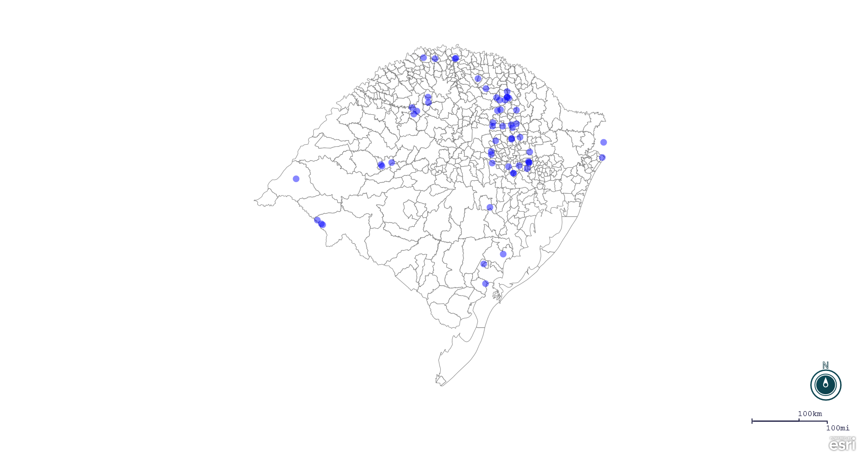
Seção de Epidemiologia e Estatística.

Seção de Epidemiologia e Estatística-SEE. Seção de Epidemiologia e Estatística-SEE contatos: epidemiologia@agricultura.rs.gov.br; fone: (51) 3288-6398 ou (51) 3288-6385.

